МОУ-СОШ с.Долина Федоровский район Саратовская область
«Гордость моя – земляки»(исследовательская работа к уроку литературы по творчеству писателей-саратовцев.)
Сибигатулина Галина Алексеевна, Саратовская область Федоровский район с.Долина, Ул. Степная, учитель русского языка и литературы, МОУ-СОШ с. Долина Федоровский район Саратовская область, телефон: +79276250708, 2015 год

Оглавление

Введение - 3
ГлаваI. «Начало деятельности Льва Абрамовича Кассиля» - 4
ГлаваII. «Успехи нашего земляка» - 5
ГлаваIII. «Семья великого писателя»– 6-7
ГлаваIV. «Это нелегкое военное время!»– 8
Глава VI. «Цитаты, которые вошли в историю» – 9-10
Глава VII. «Закат великой жизни» - 11
Заключение - 12

2
Введение.
Саратовская область богата талантливыми людьми в различных направлениях, но я считаю, что главная гордость нашего родного края – Лев Абрамович Кассиль. Этот великий писатель знаменит своими произведениями по всей России, опубликованными во многих отечественных журналах и книгах. Рассказы Кассиля посвящены великим историческим событиям, отражают патриотизм, проникнуты великими переживаниями за свой народ, за свою культуру. Целью моей работы можно считать изучение высокого творческого потенциала этого великого человека, его биографию, трудный жизненный путь к успеху и самые значимые события. Произведения автора стали настолько читаемыми, что были экранизированы и остаются актуальны и сейчас:
• Кража зрения (1934) — по мотивам одноимённого рассказа (режиссер – Лев Кулешов)
• Кондуит (1935)— по мотивам повести «Кондуит и Швамбрания» (режиссер – Борис Шелонцев)
• Вратарь (1936) — по мотивам повести «Вратарь республики» (режиссер -Тимошенко)
• Друзья из табора (1938) – по мотивам рассказа «Агит-медведь особого отряда» (режиссер - Григорий Ломидзе, Дмитрий Варламов)
• Брат героя (1940) — по мотивам повести «Черемыш, брат героя» (режиссер – Юрий Васильчиков)
• Синегория (1946) — по мотивам повести «Дорогие мои мальчишки» (режиссер - Эраст Гарин, Хеся Локшина)
• Улица младшего сына (1962) – по мотивам одноименной повести (режиссер – Лев Голуб)
• Ход белой королевы (1971) – по мотивам одноименной повести(режиссер -ВикторСадовский)
• Великое противостояние (1974) — по мотивам одноименной повести (режиссер – Юрий Дубровин)
• Будьте готовы, Ваше высочество! (1978) – по мотивам одноименной повести (режиссер – Владимир Попков)
• Друзья-товарищи (1951) – по книге «Московская сказка» (режиссер – Виктор Громов)
3
Глава I. «Начало деятельности Льва Абрамовича Кассиля»
Лев Абрамович Кассиль родился 27 июня 1905 в слободе Покровской (г. Энгельс) в семье врача. Учился в гимназии, после революции преобразованной в Единую трудовую школу. Сотрудничал с Покровской детской библиотекой-читальней, при которой организовывались для детей рабочих различные кружки, в том числе издавался и рукописный журнал, редактором и художником которого был Кассиль (Приложение 1).
По окончании школы за активную общественную работу Кассиль получил направление в вуз. В 1923 поступает на математическое отделение физико-математического факультета Московского университета, специализируясь на аэродинамическом цикле. О литературной деятельности Лев ещё и не помышлял. Мечтал, как и многие сверстники сделаться сначала извозчиком, затем помышлял стать кораблестроителем, даже мастерил модели волжских пароходов. Об одном из пароходов под названием «Добрыня Никитич», сделанным его руками написали в местной газете.
Уже в подростковом возрасте Льва Абрамовича считали «разносторонним мальчиком». В нем находили склонности к музыке, литературе, рисованию, в старших классах даже занимался в Саратовском художественно – практическом институте.
К третьему курсу начал всерьез думать о литературном труде.Писать учился в письмах домой. Описывал в них Москву, которую в свободное время исходил пешком вдоль и поперёк. Описывал новостройки и шествия, театры и стадионы, выставки и музеи. Некоторые письма доходили до 28 страниц. Через год написал свой первый рассказ, который был напечатан в 1925 в газете "Новости радио". Все свободное время отдавал чтению русской классики.
После такой удачи были написаны еще 6 рассказов, но редакторам газет они не понравились и напечатаны не были. Чтоб не обременять родителей и самому зарабатывать на жизнь, Лев Абрамович подрабатывал электромонтёром, художником–плакатистом, старостой в студенческом клубе, редактором университетской газеты «Синяя блуза». А всё свободное время читал и конспектировал, Толстого, Пушкина, Чехова, Лескова, Флобера, которые теперь заново раскрывались перед ним.

4
Глава II. «Успехи нашего земляка»
Всё это не прошло бесследно, в 22 года (1927 году) был написан первый очерк, его признали и пригласили стать московским корреспондентом. В этом же году была задумана книга под названием – «Кондуит». Написав первые страницы, он решил показать их писателю В.В.Маяковскому. Который стал его учителем и старшим другом на долгие годы. В журнале Маяковского стали печататься его первые заметки и очерки.
В 1927 году Кассиль был привлечен Владимиром Маяковским к работе в журнале «Новый ЛЕФ», в конце 1920–1930-х годов сотрудничал с журналом Пионер, выступал в газете «Известия» с очерками, среди которых были очерки о «челюскинской» эпопее О.Ю.Шмидта, о полете стратостата «СССР», об успехах советской авиации, и многие другие. Тогда же вышли в свет первые книги Кассиля для детей: научно-популярные очерки «Вкусная фабрика» в 1930 году, «Планетарий» в 1931 году, «Лодка-вездеход» в 1933 году, принесшие ему быструю и долговременную читательскую любовь и славу. В 1930году появилась автобиографическая повесть «Кондуит», а в 1933 повесть «Швамбрания» . (Приложение 2). В 1935 году оба эти произведения были объединены в одну книгу. Перу Льва Абрамовича Кассиля принадлежат такие прекрасные книги для детей и подростков как:
Роман «Вратарь республики»
Роман «Вратарь Республики» Льва Абрамовича Кассиля – одно из самых первых в нашей художественной литературе и наиболее популярных произведений на спортивную тему. Написанный в 1938 году, роман издавался и в СССР, и в ряде зарубежных стран. По нему поставлен известный кинофильм «Вратарь». В книге не только увлекательно рассказывается о славе и мастерстве советских спортсменов, но и дается широкая своеобразная картина жизни, исканий и дум молодого поколения в первые два десятилетия Октябрьской революции. Многое из того, о чем говорится в романе (связь труда и спорта, быт опытной молодежной рабочей коммуны, вопросы дружбы, товарищества, коллективизма), перекликается с рядом моментов сегодняшней жизни нашей молодежи.
Автор подготовил новую редакцию книг, адресованных школьникам средних и старших классов.
«Черемыш – брат героя» 1938
«Маяковский сам» - 1940
«Великое противостояние» -1940 (повесть)
«Дорогие мои мальчишки» -1944,
«Улица младшего сына» - 1949 год. (о пионере – герое Володе Дубинине, ставшим во время войны отважным разведчиком подземных партизан).
5
Глава III. «Семья великого писателя»
Много перемен произошло и в семье Кассилей. Уважаемого доктора Кассиля переселили в дом 42, на Аткарской улице. Из этого дома в 1923 году по окончании трудовой школы Лев Кассиль уехал учиться в Москву. Там он становится известным детским писателем. В своей первой повести "Кондуит" (1930) он описывает Покровскую гимназию, а в "Швамбрании" (1933) страну, которую они с Оськой придумали. Позднее эти две разные книги будут объединены в одну под общим названием "Кондуит и Швамбрания" (1935). Отголоски впечатлений детства есть и в романе "Вратарь республики" (1938), где он описывает свое раннее увлечение - футбол.
С детства мальчики были окружены заботой и вниманием. Добрейшим человеком была их няня, - Мария Петровна Сычева. С двенадцати лет пошла она в услужение к Кассилям. Нянчила детей и помогала Анне Иосифовне на кухне. Взяли ее для маленького Лели, уже при ней родился и вырос Ося. Леля рано умел читать и учил грамоте няню. "Бывало, заставит что-нибудь выучить, а мне некогда", - с нежностью вспоминает Мария Петровна. Леля ей говорит: "А тогда, нянюшка, иди становись в угол". А Абрам Григорьевич - ему: "Раз Машенька наказана, то тебе, Леля, посуду мыть".
В семье Кассилей к прислуге относились уважительно. Ко всякому празднику обязательно преподносили Машеньке подарок. Однажды, на Рождество, приготовили всем подарки под елкой. Няню не забыли тоже. Леля, узнав об этом, доложил Машеньке: "Нянюшка, и тебе Дед Мороз что-то принес". А Ося, услышав это, пробежал к чуланчику, где стояло блюдо с пирожными, выбрал несколько самых красивых и подарил няне.
С кухаркой Аннушкой, которая позднее будет описана Львом Кассилем в повестях "Кондуит" и "Швамбрания", братья дружили. Разница в возрасте была небольшая: Леле - девять, Аннушке - шестнадцать лет. Они вместе ходили на каток. Леля учил Аннушку кататься на коньках. Когда родители уходили из дома, дети вместе с Аннушкой лезли в погреб "снимать сливки" с варенья.
Отца Лели и Оси, доктора А.Г. Кассиля, знала вся Покровская слобода. Свадебные кортежи останавливались у "докторского дома", чтобы засвидетельствовать свое почтение. В народе его называли просто - "бабий бог". Однако, когда он отстаивал койку для общественной больницы, сход богатых "сыто бубнил": "Нэтрэба". Нелегко молодому доктору было бороться с отсталостью покровчан. Мать, Анна Иосифовна, происходила из семьи саратовского купца 2-й гильдии И.М. Перельмана. Она получила блестящее образование, знала французский язык и давала уроки музыки на дому. Все детство мальчиков "было положено на музыку"

6
Любовь к Покровску проходит через все творчество Льва Кассиля. В
повести "Дорогие мои мальчишки" (1944) есть такие слова: "По-моему, кто не любит свой город, где сам родился и вырос, так города, где другие родились, он совсем уж не полюбит. Что же тогда, спрашивается, он любит на земле?"
Брат Льва Абрамовича Иосиф закончил Саратовский университет и к середине тридцатых годов стал известным в Саратове литератором. Иосиф Кассиль возглавлял саратовскую писательскую организацию, участвовал в организации альманаха "Литературный Саратов", в котором и была опубликована его повесть "Крутая ступень", вышедшая в роковом для Иосифа 1937 году. Автора обвинили в антисоветизме, в желании "опорочить партийные органы", "оклеветать советских студентов и коммунистов" и "замазать вредительскую деятельность врагов". Иосиф Кассиль был оклеветан, изгнан из партии, осужден, уничтожен. Его поглотили бесконечные недра ГУЛАГа.
Лев Кассиль пытался спасти брата, "подавая прошение" во всевозможные инстанции. Все было бесполезно. Единственное, что смог сделать Кассиль, - это спасти свою "столько раз от осанны к анафеме низвергаемую", "опальную" "Швамбранию", в которой был описан Оська,и которая постоянно претерпевала нападки цензуры. Когда книга вышла в издательстве "Золотая библиотека", Лев Кассиль писал в своем дневнике: "Вот и пойдет мой Оська в школы и библиотеки".

7
Глава IV. «Это нелегкое военное время!»
Во время Великой Отечественной войны работал корреспондентом, выступал по радио, в школах, воинских частях, на предприятиях Москвы и Урала. Кассиль Л.А. оставил нам рассказы, посвященные будням Великой Отечественной войны, хорошо знакомым Кассилю по собственному опыту военного корреспондента (в т.ч. « Рассказ об отсутствующем», «Линия связи», «Зеленая веточка», «Все вернется, «У классной доски», «Отметки Риммы Лебедевой», «Держись, капитан!», публицистические книги, построенные как дружеский разговор с ребенком о насущном и важном (Твои защитники, 1942, – об армии и борьбе с фашизмом; Про жизнь совсем хорошую, 1959, – о строительстве прекрасного коммунистического «завтра» в советской стране), книги о творчестве (Дело вкуса, 1958), о близких ему писателях (Маяковский – сам, 1940; Сергей Михалков, 1954) и др. выдающихся современниках (К.Э. Циолковском, В.П. Чкалове, О.Ю. Шмидте – в книгах Люди нового века, Человек, шагнувший к звездам, обе 1958), литературно-критические очерки об А. Гайдаре, М. Ильине, А. Алтаеве и др., автобиографические заметки (Вслух про себя). Совместно с С.В.Михалковым издал не лишенную послевоенной политической эйфории книгу путевых очерков « Европа – слева! По маякам пятнадцати стран» (1947) (Приложение 3).
А в суровом 1943г. родилась идея организовать неделю детской книги, и в 1943 году в Москве в Колонном зале они собрали ребятишек, объединенных любовью к книгам. Он дал ей чудесное название - «Книжкины именины». Перед детьми выступили писатели - классики детской литературы того времени .Нарядный зал Дома Союзов был переполнен детишками из разных уголков Москвы. В Колонный зал Дома союзов к московским школьникам пришли С. Маршак, К. Чуковский, А. Барто, М. Прилежаева, З. Воскресенская, С. Михалков (некоторые специально приехали с фронта!). Благодарные читатели жадно внимали каждому слову любимых авторов. Они рассказывали девчонкам и мальчишкам, чьи отцы и братья сражались с врагом, как рождается книга. А потом читали стихи, беседовали. Состоялся большой разговор о книге, чтении и о жизни. И каждому ребёнку, кто пришел в Колонный зал дома Союзов подарили по книге. Тоненькую, отпечатанную на серой бумаге книгу, дети уносили как боевой паек, который надо сберечь и растянуть на много дней. Книга согревала, добавляла света, вселяла силы.
Идея и реализация первого праздника «Неделя детской книги» - дала импульс к изданию тех произведений, которые хотели читать дети. И писателям и издателям стало понятно, что эта первая встреча имеет большое будущее.
8
Глава V.«Цитаты, которые вошли в историю»
В историю вошли не только знаменитые произведения Кассиля, но и его цитаты, которые помнят все население России, в особенности, население нашего края.
1. «А это – место, где земля загибается! – Подумаешь! Я видел место, где она еще сильнее загибалась» ("Кондуит и Швамбрания")
2. В пустыне было очень пусто. ("Кондуит и Швамбрания")
3. Если бы взрослые реже забывали, какие они были маленькими, а дети чаще бы задумывались, какие они будут большими, старость не торопилась бы к людям, а мудрость не опаздывала бы. («Будьте готовы, Ваше высочество!»)
4. Чем меньше места занимает человек в жизни, тем больше внимания удели ему. Тянуться перед генералом не хитрое дело - сумей уважать рядового.
5. Лада родилась уже с готовым убеждением, что она призвана украшать собой белый свет, и была довольна тем, что существует и выполняет это высокое предначертание. Раз решив так, она уже больше не затрудняла себя никакими вопросами о целях жизни (Вратарь Республики)
6. Люди умственного труда подчинялись вещам и ничего не могли с ними поделать. А люди-мастера сами не имели вещей. (Кондуит и Швамбрания)
7. Когда в нашей квартире засорялась уборная, замок буфета ущемлял ключ или надо было передвинуть пианино, Аннушку посылали вниз, в полуподвал, где жил рабочий железнодорожного депо, просить, чтоб «кто-нибудь» пришёл. «Кто-нибудь» приходил, и вещи смирялись перед ним: пианино отступало в нужном направлении, канализация прокашливалась и замок отпускал ключ на волю. (Кондуит и Швамбрания)
8 А в душе этажи тихонько презирали друг друга. «Подумаешь, искусство», — говорил уязвлённый папа: «раковину в уборной починил. Ты вот мне сделай операцию ушной раковины! Или, скажем, трепанацию черепа». А внизу думали: «Ты вот полазил бы на карачках под паровозом, а то велика штука — пёрышком чиркать!» (Кондуит и Швамбрания)
9. По-моему, кто не любит свой город, где сам родился и вырос, так города, где другие родились, он совсем уж не полюбит. Что же он тогда, спрашивается, любит на земле? (Краткая история города Затонска)
10. Ежели КИТ на СЛОНА налезет - кто кого сборет? (Кондуит и Швамбрания)
11.Что тяжелее – круглое или мягкое? (Кондуит и Швамбрания)
9
12. - Вообще, Катя, если тебе что-нибудь нужно, то, пожалуйста, говори, и всё. В конце концов мы оба пионеры, а не только родственники. (Ранний восход)
13. Двадцать два здоровых вспотевших обормота старательно гонялись друг за дружкой, всячески пакостили друг другу, пихали, валялись, били по очереди ногами мячик, кричали и вообще, что есть силы старались умориться. А один этот умник, слава богу уже пожилой человек, бегал со свистулькой и не давал убивать до смерти. (Вратарь Республики)
Что тут было интересного, за что люди платили деньги, мама Фрума решительно не могла понять. (Вратарь Республики)
14. «Бренабор» дал третий свисток в десять тысяч верблюжьих сил. Всадники попадали, кони разбежались. Кто стоймя стоял, тот сидьмя сел. Кто сидьмя сидел, тот лежмя лег. Ну, а кто лежмя лежал, тому уже ничего не оставалось делать. (Кондуит и Швамбрания)
15. Он увозил то, что увозят с собой все артековцы: ...листья магнолии, засушенные и украшенные надписями "Привет из Артека!" - такой лист, если наклеить марку, можно послать по почте. Улица младшего сына.

10
Глава VI. «Закат великой жизни»
В 41 год (1946 году) отправился в плаванье по Европе, в результате чего была написана книжка для ребят «Далеко в море» (Приложение 4)

В 1965 году Кассиль был избран членом-корреспондентом Академии педагогических наук СССР.
Произведения Льва Кассиля довольно разнообразны по тематике, но все они адресованы детям. Увлекательные сюжеты, яркий образ главного героя и игра со словами – вот творчество Кассиля, о чем бы он ни писал.
21 июня 1970 года Лев Кассиль отметил в дневнике: «Приглашают поехать почётным гостем в Ленинград на IV Всесоюзный слёт пионеров. Вряд ли смогу… Сил нет. Записал по радио обращение к участникам слёта». Через несколько часов Кассиль умер.
Лев Кассиль был похоронен на Новодевичьем кладбище.
В городе детства писателя 9 ноября 1995 года открыт музей, посвященный его жизни и творчеству. Он находится в доме по улице Льва Кассиля - бывшая Аткарская, 42. Это последний адрес семьи Кассиля в городе Покровске, который в 1931 году был переименован в город Энгельс. В доме оставались жить родители. Дети разлетелись из гнезда, сохранив в душе память о Покровске, родном городе детства, улицами которого они "входили в жизнь" (Приложение 5)
В 2005 году о Льве Кассиле был снят документальный фильм «Швамбранский адмирал. Лев Кассиль».

11
Заключение
Лев Абрамович Кассиль – по-настоящему великий писатель, но это далеко не единственное его достоинство. Он умел ценить свой родной дом, своих близких, активно оказывал социальную помощь, заботился о детях. Можно сказать, что он обладал не только исключительным талантом, но и был настоящем человеком. Кроме того, про нашего соотечественника был снят фильм. Исходя из личного просмотра, я могу сказать, что Лев Абрамович был примером поведения: ответственный, мужественный, сочувственный, обладал чувством самопожертвования. Я считаю, что у меня получилось передать все достоинства, описать всю интересную жизнь Кассиля: удачи и переживания, разочарования и успехи; все, чем жил Лев Абрамович. В городе детства писателя 9 ноября 1995 года открыт музей, посвященный его жизни и творчеству. Он находится в доме по улице Льва Кассиля - бывшая Аткарская, 42.

12
Приложение 1 «Портрет Кассиля»
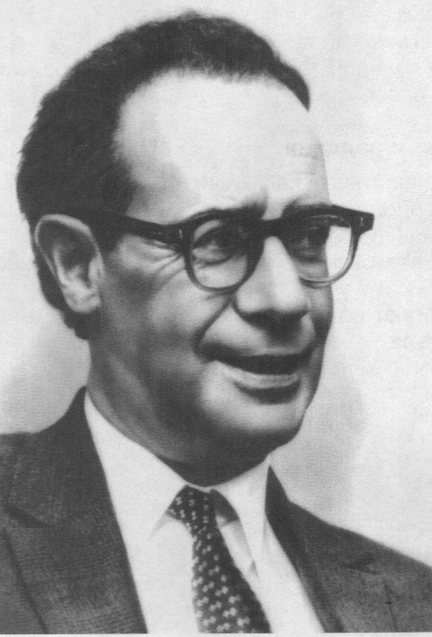

13
Приложение 2. «Кондуит и Швамбрания»
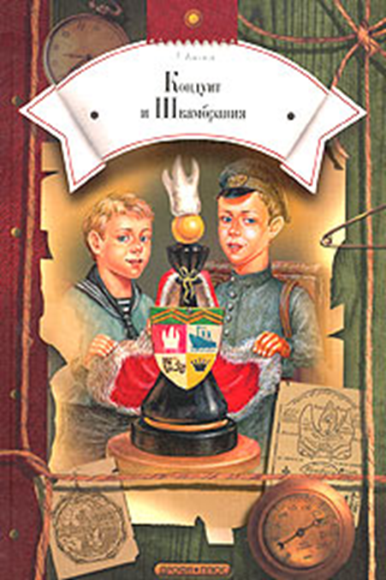

14
Приложение 3. «Книжкины именины»
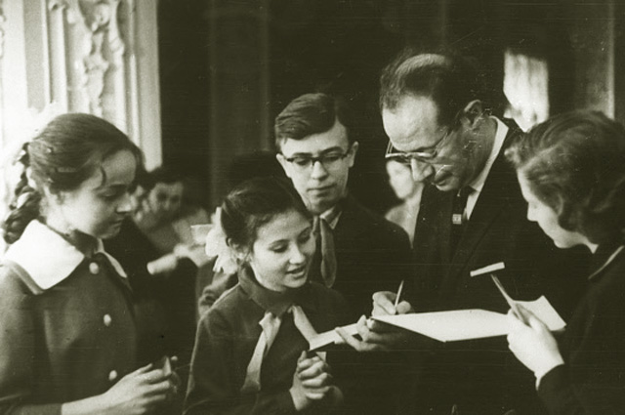

15
Приложение 4. «Далеко в море»
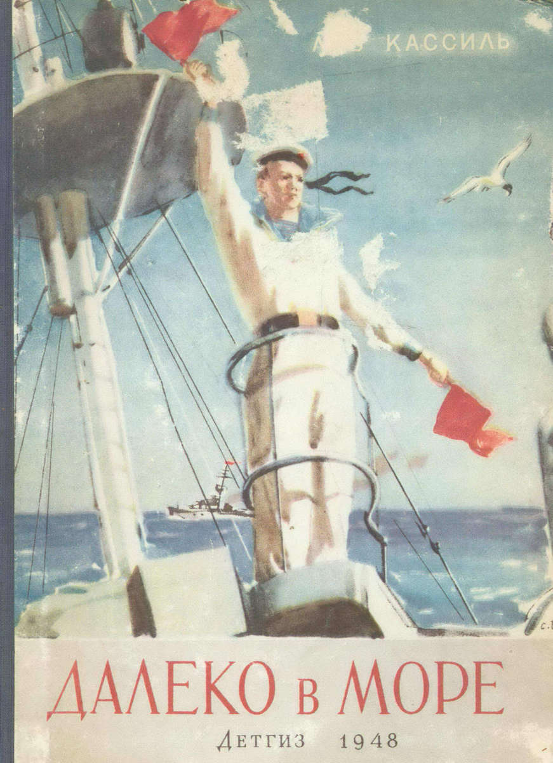

16
Приложение 5. «Музей Кассиля»
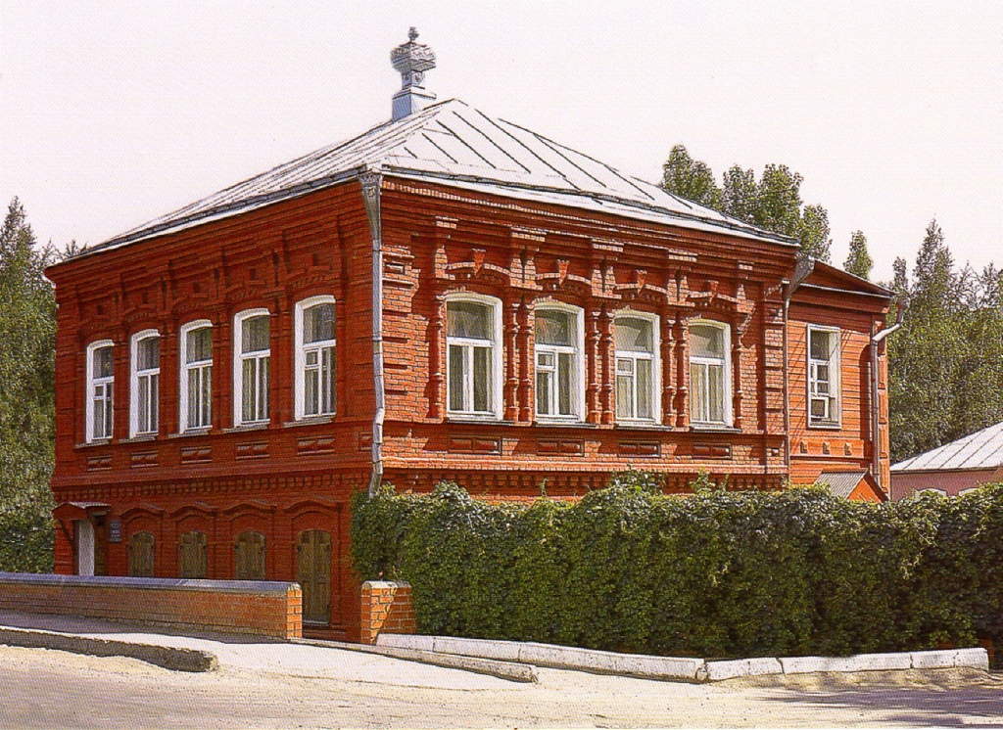

17
Используемые ресурсы
- http://www.lib.ru/PROZA/KASSIL/
- http://chtoby-pomnili.com/page.php?id=358
- http://museumkassil.sgu.ru/kassil/biography
- http://www.krugosvet.ru/enc/kultura_i_obrazovanie/literatura/KASSIL_LEV_ABRAMOVICH.html
- http://bibliogid.ru/pisateli/o-pisatelyakh/506-kassil-lev-abramovich
- http://injournal.ru/biograf/kassil.html
- http://www.litmir.me/a/?id=1113

18
Используемая литература

Лев Кассиль. Повести и рассказы, 1948, «Издательство детской литературы»

19

